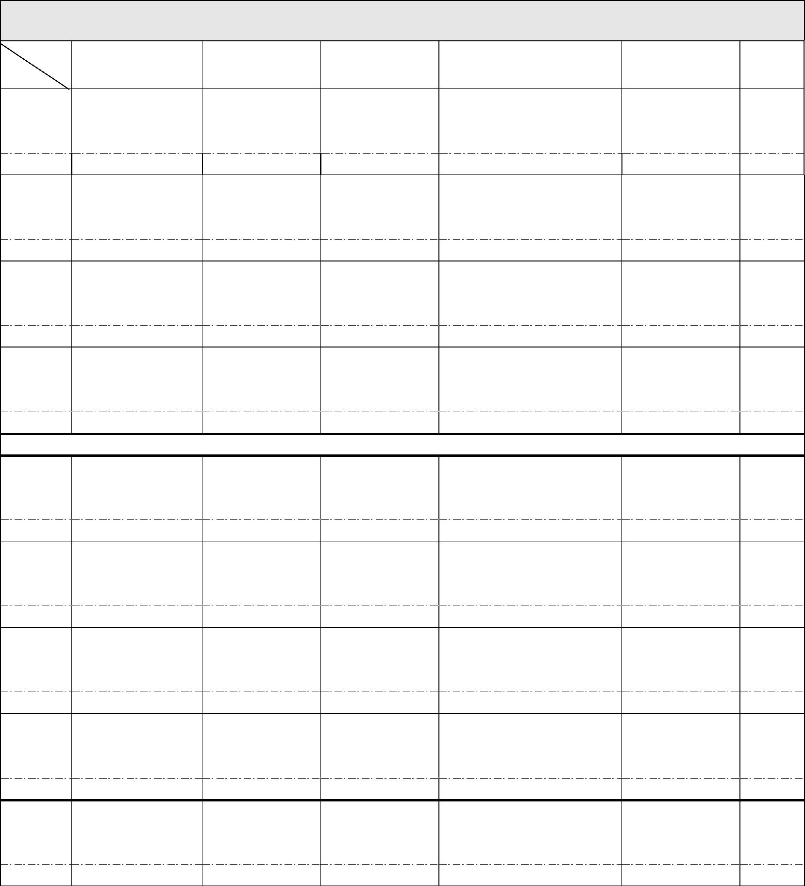
亞洲大學 111 學年度 第 2 學期
數位媒體設計學系（所） 陳俊宏 教師在校時程表
星期
時 間
一
二
三
四
五
備註
08:10
｜
09:00
研究與備課
A412
研究與備課
A412
研究與備課
A412
研究與備課
研究與備課
A412
A412
地點
09:10
｜
10:00
量化研究與論文寫作
數媒系博士班
研究與備課
A412
研究與備課
A412
研究與備課
A412
研究與備課
A412
A418
地點
10:10
｜
11:00
量化研究與論文寫作
數媒系博士班
研究與備課
A412
研究與備課
A412
研究與備課
A412
研究生指導
A412
A418
地點
11:10
｜
12:00
量化研究與論文寫作
數媒系博士班
研究與備課
A412
研究與備課
A412
研究與備課
A412
研究生指導
A412
地點
A418
13:10
｜
14:00
研究生指導
A412
Office hour
A412
研究生指導
A412
Office hour
A412
研究與備課
A412
地點
14:10
｜
15:00
研究生指導
A412
Office hour
A412
研究生指導
A412
Office hour
A412
研究與備課
A412
地點
15:10
｜
16:00
研究生指導
A412
Office hour
A412
研究生指導
A412
Office hour
A412
研究與備課
A412
地點
16:10
｜
17:00
研究生指導
A412
Office hour
A412
研究生指導
A412
Office hour
A412
研究與備課
A412
17:10
｜
18:00
地點
單位主管簽章：
院長簽章：

